Bad Wildungen, 25.06.2020

Holzfachschule Bad Wildungen
Erfolgreich durch die Corona-Krise
Die frühzeitig ergriffenen Maßnahmen haben funktioniert. Rund sieben Wochen nach ihrer Wiedereröffnung zieht die Holzfachschule ein erstes Fazit und blickt vorsichtig optimistisch in die Zukunft. Sollte es so bleiben, wird die Bildungseinrichtung alle ausgefallenen Lehrveranstaltungen ohne finanzielle Einbußen nachholen können.
„Wenn wir nicht noch einen zweiten Shutdown bekommen oder aber eine Infektion direkt an unserer Schule, dann werden wir die Corona-Pandemie relativ gut überstehen.“, äußert sich Hermann Hubing, Geschäftsführer und Schulleiter der Holzfachschule Bad Wildungen, verhalten optimistisch über die Auswirkungen des Shutdowns und der Hygiene-Bestimmungen an seiner Bildungseinrichtung.
Durch die frühzeitige Schließung der Schule in Kombination mit der sofortigen Beantragung von Kurzarbeitergeld für die gesamte Belegschaft gelang es, die gravierenden Einnahmeverluste durch deutliche Kostenminimierung weitgehend zu kompensieren. In diesem Zusammenhang hob Hubing besonders das konstruktive Miteinander von Betriebsrat und Geschäftsführung hervor: Gemeinsam habe man ein Modell realisiert, bei dem von Seiten der Schule das Kurzarbeitergeld für alle Mitarbeiter bei gleichzeitiger Kürzung von Urlaubsansprüchen auf 100% angehoben wurde.
Nach der Wiederaufnahme des Schulbetriebs ist es der Holzfachschule Bad Wildungen aufgrund des weiträumigen Schulgeländes möglich – unter strikter Berücksichtigung der Hygienebestimmungen – die ausgefallenen Lehrveranstaltungen nachzuholen. Um sämtliche Kurse nachholen und alle Schülerinnen und Schüler qualifiziert auf ihre Prüfungen vorbereiten zu können, verzichteten die Mitarbeiter der Holzfachschule sogar auf eine Woche Betriebsurlaub. Darüber hinaus willigten sie ein, auch freitagnachmittags und an einigen Samstagen zu unterrichten. Mit den dabei anfallenden Überstunden können die Mitarbeiter dann ihren aufgrund der Aufstockung des Kurzarbeitergeldes gekürzten Urlaub wieder kompensieren.
Besonders positiv wertete der Schulleiter die Tatsache, dass im Zuge des Corona-Shutdowns keine Kurs-Anmeldungen seitens der Teilnehmer storniert wurden. Im Gegenteil: Für die anstehenden Meisterkurse musste aufgrund der hohen Nachfrage sogar extra eine Warteliste eingeführt werden. „Dank des Vertrauens unserer Schüler sowie der Flexibilität unserer Mitarbeiter sind wir optimistisch, dass wir alle ausgefallenen Lehrveranstaltungen bis Ende September nachholen können und dass dabei weder den Lehrgangsteilnehmern noch den Mitarbeitern oder der Schule finanzielle Einbußen entstehen.“, fasste Hubing die aktuelle Situation zusammen.
Insgesamt 2.660 Zeichen (inkl. Leerzeichen)

Fotos
Bildnachweis: Holzfachschule Bad Wildungen
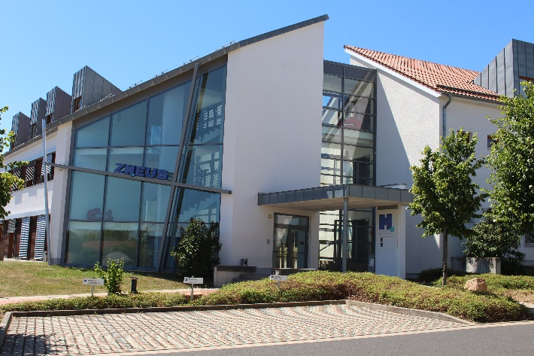
Holzfachschule_1
Bildunterschrift: Die Holzfachschule Bad Wildungen blieb aufgrund des allgemeinen Corona-Shutdowns für 49 Tage geschlossen.

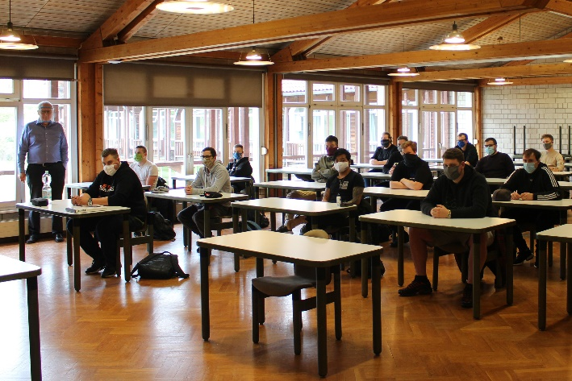
Hygiene-Einweisung_Schüler
Bildunterschrift: Unter besonderen Hygienebestimmungen hatte die Holzfachschule Anfang Mai die Beschulung erster Klassen wieder aufnehmen dürfen.

Kontakt
Matthias Nothnagel
Pressereferent
Tel.: 05621 / 7919-71
E-Mail: nothnagel@leben-raum-gestaltung.de
Holzfachschule Bad Wildungen
Auf der Roten Erde 9
34537 Bad Wildungen

